# BTW

Belasting op Toegevoegde Waarde

Toegevoegde Waarde (TW)= verschil tussen aanschaffingsprijs van een goed en verkoopprijs van het goed

BTW = verbruiksbelasting want uiteindelijke consument (verbruiker) is ‘drager’ van deze belasting

BTW is dus de afkorting van ‘Belastingen over de Toegevoegde Waarde’. De BTW is een verbruiksbelasting. Ze wordt niet geheven op een inkomen maar op het verbruik van goederen. Uiteindelijk draagt de verbruiker de last van de belasting.

MAAR!

Fiscus wacht niet met innen van belasting tot verbruiker het goed koopt => belasting is aftrekbaar (terugvorderbaar) bij aankopen & verschuldigd (te betalen) bij verkopen

Voorbeeld

houthandelaar‐meubelmaker-consument

Maatstaf vanHeffing=bedrag waarop BTWwordt berekend

# BTW-tarieven

Er zijn 4 BTW-tarieven in België:

Het nul-tarief: op kranten en periodieke publicaties die minstens 48 keer per jaar verschijnen

6%: vooral voor basisproducten en geleverde diensten met een sociaal karakter. Bijvoorbeeld:

levensnoodzakelijke producten (zoals brood, vlees, melk, geneesmiddelen, boeken, ...),

personenvervoer, landbouwdiensten, diensten van begrafenisondernemers, ...

12%: voor bepaalde goederen en geleverde diensten die vanuit economisch of sociaal oogpunt

belangrijk zijn. Bijvoorbeeld: kolen, in sociale woningbouw, abonnement voor betaaltelevisie ...

21%: het standaard of normale tarief dat onder andere wordt toegepast op schoenen, DVD’s, ... alles

wat niet onder de vorige tarieven valt.

# Organisatie

Samenwerking tussen mensen

Gemeenschappelijk doel

doel: organisatie laten voortbestaan

Structuur (formeel) – cultuur (informeel)

Organigram/Organogram

Brengt in kaart:

Verschillende afdelingen

Hiërarchie

# 3 vormen:

Verticale schemavorm

Horizontale schemavorm

Concentrische vorm

# Organieke structuur

Organisatiestructuur is opgebouwd uit:

Functiestructuur

Personele structuur

Organieke structuur

Basis

indeling naar organisatiefuncties

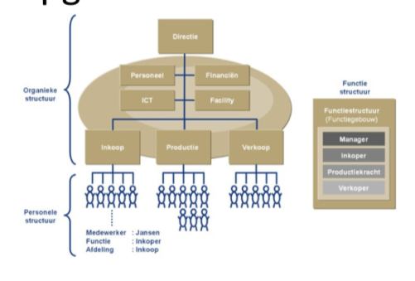(F-indeling)

Vb. Financiën, Productie, Verkoop en Marketing,

Aankoop, ...

= per expertise domein

Uitdaging: communicatie tussen de “eilanden”

# Bijkomende indelingscriteria

Geografie (G-indeling)

Markt (M-indeling)

Product (P-indeling)

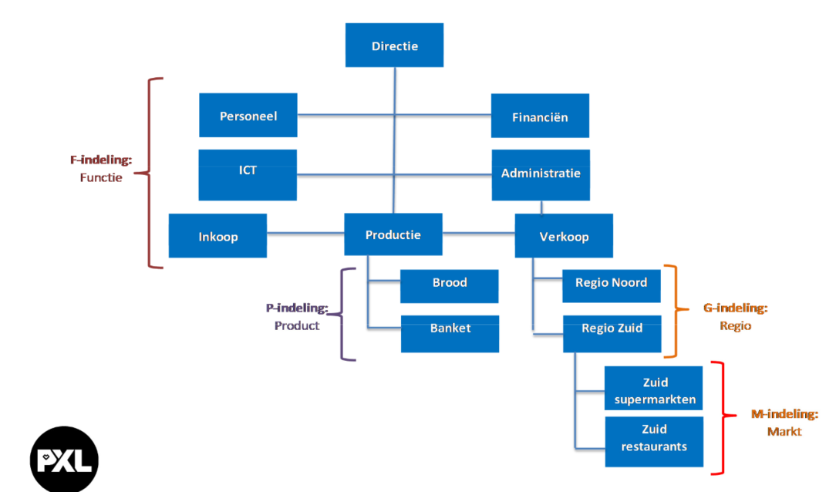

# Soorten organisaties

Lijnorganisatie

Lijn- en staforganisatie

Matrix organisatie

Project organisatie

# Voor- en nadelen lijnorganisatie

## Voordelen:

Duidelijk wie is verantwoordelijk voor wat

Duidelijk wie de baas is

Beslissingen nemen gaat snel

## Nadelen:

Bureaucratie (lange weg)

Afdelingen stand-alone

Weinig specialisatie

Managers ‘verzuipen’

Weinig flexibiliteit

# voor- en nadelen lijn- en staforganisatie

## Voordelen:

Eenheid van bevel

Deskundigen

Lijnfunctionarissen ontlast

Betere samenwerking

## Nadelen:

Staf te theoretisch werken

Lijnfunctionaris verantwoordelijk voor staf

Staf te veel bevoegdheden

Lijn- en stafafdelingen eigen leven leiden

# Matrix structuur

Rapporteren aan 2 bazen: 1 geografisch en 1 functioneel

Vb. Professional Services firms (Accenture, IBM, ...)

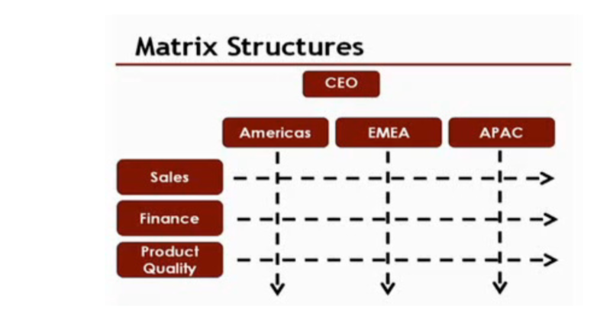

# Voor- en nadelen matrix structuur

## Voordelen:

De oplossing van complexe problemen

Kans op fouten is klein

dubbele controle

Overname kennis en vaardigheden van elkaar

Makkelijk in een bepaald vakgebied specialiseren

## Nadelen:

Meerdere bazen

tegenstrijdige belangen

Rapportering neemt veel tijd

Goede samenwerking is essentieel

# Project structuur

Mensen met bepaalde vaardigheden vormen een

team en werken aan producten/processen

De groep regelt alles onderling waar normaal een

manager die taak op zich zou nemen

# Delayering

## Voordelen :

minder lonen te betalen

meer motivatie voor de werknemers

snellere bereikbaarheid van het personeel

## Nadeel:

Kans op verlies van klanten die goede relatie hadden met ontslagen werknemers.

De werknemers kunne onder de extra verantwoordelijkheden inzakken omdat ze de extra taken niet kunne combineren met hun huidige taken

Span of control = de mensen waar je op dat moment voor verantwoordelijk bent maar niet de mensen die onder de leiding staan van ander mensen onder jouw.

Depth of control = dit is de diepte van de mensen die je onder je hebt hier dus ook de mensen die nog onder leiding hebben van iemand anders

# Inkoop is:

alles waar een factuur tegenover staat.

Het proces van kopen van producten, goederen of diensten.

Het betrekken van alle goederen en diensten, afkomstig van externe bronnen, die nodig zijn voor de

Bedrijfsuitoefening en dit tegen de meest gunstige voorwaarden.

Inkopen gaat over wat je verwacht dat er gaat gebeuren nadat je iets hebt gekocht, niet over wat je gaat kopen.

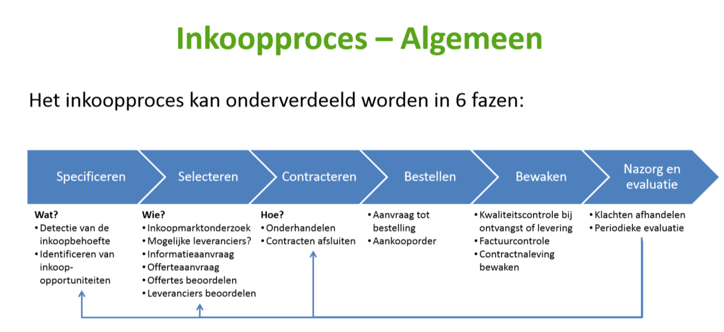

# Inkoopproces– Specifiek

In de praktijk wordt dit generiek inkoopproces vaak aangepast, d.w.z. ingekort of uitgebreid, naar een specifiek proces:

aard, grootte en/of professionaliteit van organisatie:

Overheid: regelgeving voor overheidsopdrachten

ISO gecertificeerd: standaard procedures

automatisering: systeemstappen (e.g. ERP)

interne controle: goedkeuring meerdere personen ifv inkoopbedrag

plaats van inkoop in organisatiestructuur

# Inkoopproces– Specifiek

Directe of indirecte inkoop:

direct: alle goederen en diensten die direct met het eindproduct / dienst te maken hebben

Voorbeeld: suiker voor een chocoladeproducent

BOM ‐ gerelateerd (‘Bill of Materials’)

indirect: alles wat ondersteunend is aan het primaire proces of productieproces

Voorbeeld: onderhoud, energie, uitzendkrachten, kantoorartikelen

NPR (‘Non Product Related’)

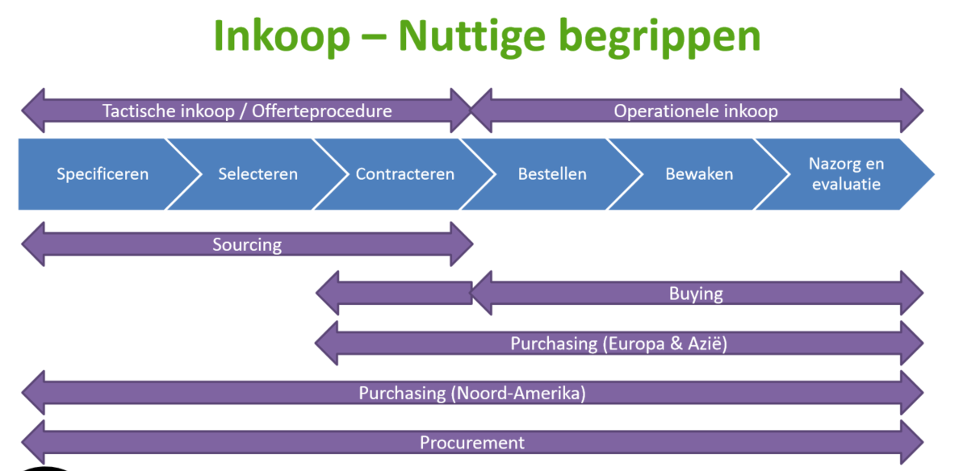

# Inkoop– Organisatievormen

Centraal

Decentraal

Gecoördineerd

# Inkoop– Organisatievormen ‐Centraal(voor iedereen in het bedrijf)

Tactische inkoop

Specificeren => interne klanten

Selecteren en contacteren=> inkoop

Voordeel : bundeling behoeften

Nadeel: gebrek aan een draagvlak

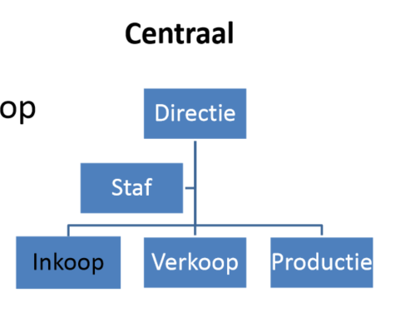

# Inkoop – Organisatievormen – Decentraal

Tactisch en operationeel

Nadeel: groot inkoop volume versnippering(geen kans meer op korting voor grotere aankoop)

Voordeel: acceptatie contracten

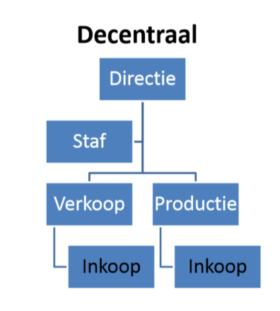

# Inkoop– Organisatievormen– Gecoördineerd

Tactische inkoop => tijdelijk team

Multidisciplinair inkoopteam

## Voordeel:

Bundeling behoefte (zoals centraal)

Acceptatie contracten

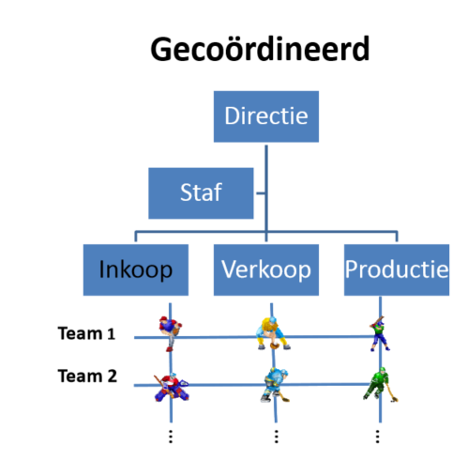

# Specificeren–Interne analyse

Hoeveel euro uitgegeven aan verzendingen? Door welke afdelingen?

Welke types van pakjes?

Vanaf welke locaties?

Naar waar?

Welke leveranciers met welke tarieven?

Welke volumes per bestemming per pakket-type?

# Specificeren –Interne analyse

Inzicht via de facturen in boekhouding:

Leveranciers

Aantal facturen per leverancier

Bedrag per factuur

Kostensoort

Kostenplaats

# Specificeren multidisciplinair team

Voorheen: elke afdeling kocht zelf in

Nu: multidisciplinair team met vertegenwoordigers van alle afdelingen die pakjes verzenden

Inkoopafdeling verzamelt gegevens, voert analyse uit

Bespreking ervan met leden multidisciplinair team

# Specificeren–selectie‐en evaluatiecriteria

Op basis van welke criteria zal selectie en evaluatie van leveranciers gebeuren?

Hoe beter het inzicht in interne behoefte, hoe beter de onderhandelde oplossing met leverancier

# Specificeren –selectie ‐ en evaluatiecriteria

Mogelijke criteria:

Service per vertreklocatie

Aantal verschillende bestemmingen

Leveringswijze en snelheid

Speciale noden

Technologische ondersteuning

Track en trace

Verzekering

Prijs per bestemming per pakkettype en verzendingswijze

Huidige contracten?

# Selecteren– bepaling leveranciers

Long list

Informatieaanvraag via een request for information (RFI)

Peiling naar minimum criteria

Ruimte voor creativiteit leveranciers

Resultaat: short list

Doel RFI: informatie verzamelen en informeren leveranciers

# Selecteren– offerteaanvraag versturen

Request for Proposal (RFP): veel aandacht en zorg

Inhoud:

Voorstelling onderneming Zoetekauw

Uitleg huidig probleem

Voorgestelde oplossing met selectie en evaluatiecriteria

Vraag naar suggesties,

Gewenst vorm en formaat van de in te dienen offertes

Tijdslijn

Te volgen proces bij problemen

betalingsmodaliteiten

# Selecteren –offertes beoordelen

Informatie kwantificeren via scorematrix

Elke leverancier krijgt voor elk evaluatiecriterium een score

Scores worden gewogen afhankelijk van hun belang

Bv.

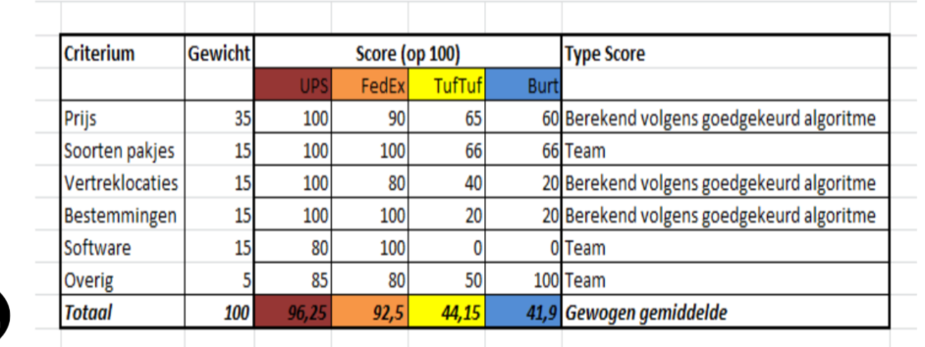

# Inkoopdocumenten

Informatie aanvraag Request for Information RFI

Offerte aanvraag Request for Proposal RFP

Contract Contract

Bestelaanvraag (ATB) Purchase order request

Bestelbon of aankooporder Purchase order PO

Lever of ontvangst bon Delivery receipt

Factuur Invoice

# Inkoop en IT

IT‐oplossingen ter ondersteuning van bedrijfsprocessen:

ERP

Virtuelemarktplaatsen

E‐procurement

Grenzen tussen ERP, marktplaatsen en e ‐ procurement vervagen.

Software aanbieders breiden oorspronkelijke functionaliteit uit tot integrale oplossingen.

# ERP

ERP=Entreprise Resource Planning

Ter ondersteuning van alle processen, waaronder inkoop

Dankzij de integratie => éénmalige opslag van data

# Virtuele Marktplaats

Online intermediair die in en verkopende partijen bij elkaar brengt en transacties faciliteert

Opdeling volgens initiatiefnemers:

Opgericht door machtige inkopende partijen (buy ‐centric)

Opgericht door machtige verkopende partijen (sell ‐ centric)

Neutrale marktplaatsen

# Virtuele Marktplaats

Opdeling volgens aanbod:

Horizontale marktplaats

Biedt een breed pakket goederen en diensten aan een brede doelgroep aan

Richt zich op het verhandelen van facilitaire (=indirecte) goederen en diensten

# Verticale marktplaats

Optimaliseren van verhandelen van een specifieke branche/product

Richt zich op het verhandelen van primaire (=directe) goederen en diensten

Voorbeelden: Horizontals

B2B(business to business) :Ariba,

B2C(business to custumer) Etsy, bol

Voorbeelden: Verticals

B2B(business to business) :Blur

B2C(business to custumer) :Casius

# E ‐ procurement

Gebruik van internettechnologie om inkoopproces te optimaliseren

Groot succes indien duidelijke contractuele afspraken

Grote besparing door bundeling inkopen

Vooral voor indirecte goederen/diensten

Coupa: cloud based oplossingen voor inkoop

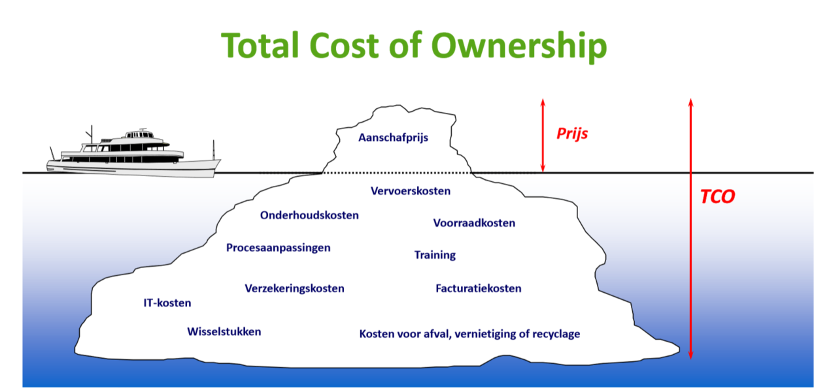

Voorbeelden van tco:

Polyvision

Accenture

# TCO en IT

Niet tevreden met CRM tool

Optie 1: blijven

Optie 2: intern oplossing bouwen

Optie 3: samenwerken met mega leverancier

Optie 4: samenwerken met kleine leverancier

# Overwegingen voor TCO

Optie 1: maandelijkse kost gekend. Opportuniteitskosten?

Alle opties: kosten voor hardware en software?

Leveranciersrisico?

Backup en recovery?

Optie 1: SaaS – no problemo

Optie3: hoge kost voor backup

Optie 2: niet enkel backup data, ook ontwikkelde SW

Let op manipulaties van leveranciers!!!

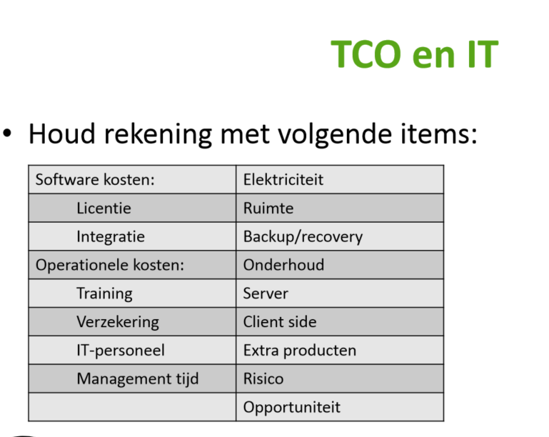

# Investering

Inleiding 3 soorten investeringen:

Vervangingsinvesteringen

Uitbreidingsinvesteringen

Rationalisatie investeringen

# Afschrijvingen

Vaste activa =>slijtage =>beperkte economische levensduur

Het tenietgaan in de tijd van het nut van een vast actief

Wordt uitgedrukt in afschrijvingen

Kost van een investering spreiden

Voorbeeld

Aankoop machine voor 100.000 euro, levensduur 5 jaar

Jaarlijkse kost van 20.000

afschrijving ritme manier waarop het mva in waarde daalt

linair : elk jaar

degresief begin deel daarna minder

progresief begin weinig daarna meer

# Analyse investeringen

Opbrengsten > kosten => groen licht

Voorbeeld

Aankoop kabeldraagmachine voor 40.000 euro; levensduur 10 jaar opbrengsten per jaar: 5.000 euro

Jaarlijks extra kosten van 400 euro

40.000+(400*10)=44000-(5000*10) = 6000+

Dus winstgevend

# Analyse investeringen

Evaluatie alternatieve investering

Voorbeeld

Kostprijs wegwerppallets: 6.300 euro

Herbruikbare pallets: 11,95 euro per stuk; 980 stuks nodig; levensduur: 2 jaar

Groen licht?

Geld op bank =>rendement van 4%

11.95*980=11711.00/2 = 5855,5

6300-5855.5 = 444,5

444.5/11711 = 0.0379… => 3.8 %

Dus is het bet om de wegwerppallets te houden en het geld op de bank te houden want daar brengt het meer op.

# Schaalvoordelen

Productie op grotere schaal =>kostenvoordelen

Voorbeeld worstenfabriek

20 mensen, 30 euro/uur, 40 weken/jaar, 38uur/week

Huur gebouw: 10.000 euro/jaar

Onderhoudskosten gebouw: 15.000 euro/jaar

Overige kosten: 0,80 euro/worst

1.000.000 worsten geproduceerd per jaar

Verkoopprijs worst: 2,15 euro/stuk

Dus de kosten zijn

30*38*40*20 = 912.000

10.000

15.000

0.80*1.000.000= 800.000

Totale kosten = 912.000+10.000+15.000+800.000 = 1.737.000

Kost per worst = 1.737.000/1.000.000 = 1.74

Totale opbrengst = 2.15*1.000.000 = 2150000

Totale winst per worst = 2.15-1.74 = 0,41

Totale winst = 413.000

# Schaalvoordelen

Voorbeeld worstenfabriek

Productie verhogen naar 2.000.000 worsten/jaar

Aankoop machine 500.000 euro over 15 jaar

Extra kosten 5.000 euro

Overige kosten 0,65 euro/worst

2.000.000 worsten geproduceerd per jaar

Verkoopprijs worst: 2 euro/stuk

Dus de kosten zijn

30*38*40*20 = 912.000

10.000

15.000

0.65*2.000.000=1.300.000

500.000/15 = 33333.33

5.000

Totale kosten = 912.000+10.000+15.000+1.300.000+33333.33+5.000 = 2275333,33

Kost per worst = 2275333,33/2.000.000= 1.14

Totale opbrengst = 2*2.000.000= 4.000.000

Totale winst per worst = 2-1.14 = 0,86

Totale winst = 4.000.000-2275333,33 = 1724666,67

# Verkoop: definitie

Enkele definities van ‘verkoop’:

Het leveren van goederen of diensten aan derden tegen betaling;

Het aan een ander geven in ruil voor geld;

Goederen of diensten van een onderneming ruilen tegen geldmiddelen van de klant.

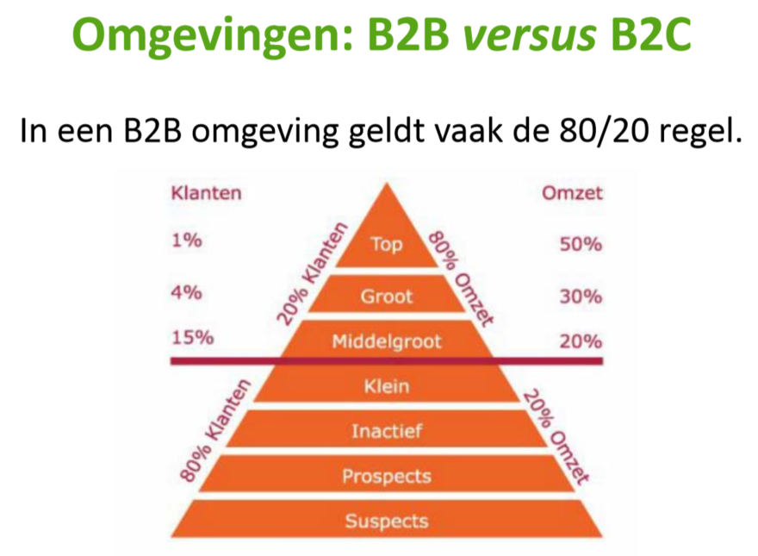

# Verkoop omgevingen

B2B B2C

Weinig inkopers Veel consumenten

Persoonlijke relaties selfservice, op afstand

Rationeel emotioneel

Aanbod op maat aanbod per segment

Risicovol beperkt risico

Groepsbeslissing 1 beslisser

Onderhandelingen prijs(lijst)

# Verkopen: sluitstuk van een heel proces

Waarom zou je iets van iemand kopen?

Heb je het echt nodig?

Misschien wel.

Maar waarom juist dat product?

Die beslissing heb je vaak allang gemaakt.

Voordat je een winkel binnenstapt of een verkoper hebt gesproken.

Als de ondernemer goede marketing heeft gebruikt

# Marketing: wat?

Het veroveren van markt door het aanbod op de vraag af te stemmen en niet andersom .

Door beslissingen te nemen omtrent vier variabelen:

Prijs prijsniveau, prijsveranderingen

Product kenmerken, verpakking, kwaliteit, aanbod

Promotie reclame, publiciteit, verkoopbevordering, verkoop

Plaats voorraden, distributiekanalen, aantal tussenschakels

= marketing mix of 4P’s

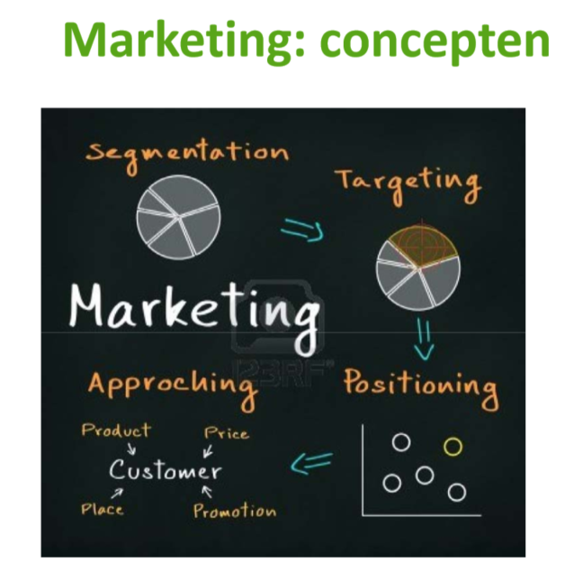

Dus eerst de bevolking in groepen opdelen daarna één bepaald doel kiezen waar op je wilt focussen en waar je hoopt de meeste winst uit te halen(de personen die hopelijk het meest geïnteresseerd zouden zijn in je product. Daarna een plaats nemen tussen de concurrentie en dan door middel van de 4 P’s zo goed mogelijk je product te verkopen aan je gekozen doelgroep.

# Marketing: enkele disciplines

Enkele marketingdisciplines- Niet limitatief :

Marktonderzoek Marketresearch

Reclame Advertising

Public relations PR

Brand marketing Branding

Virale marketing Virals

Digitale marketing Internet, sociale en mobiele media

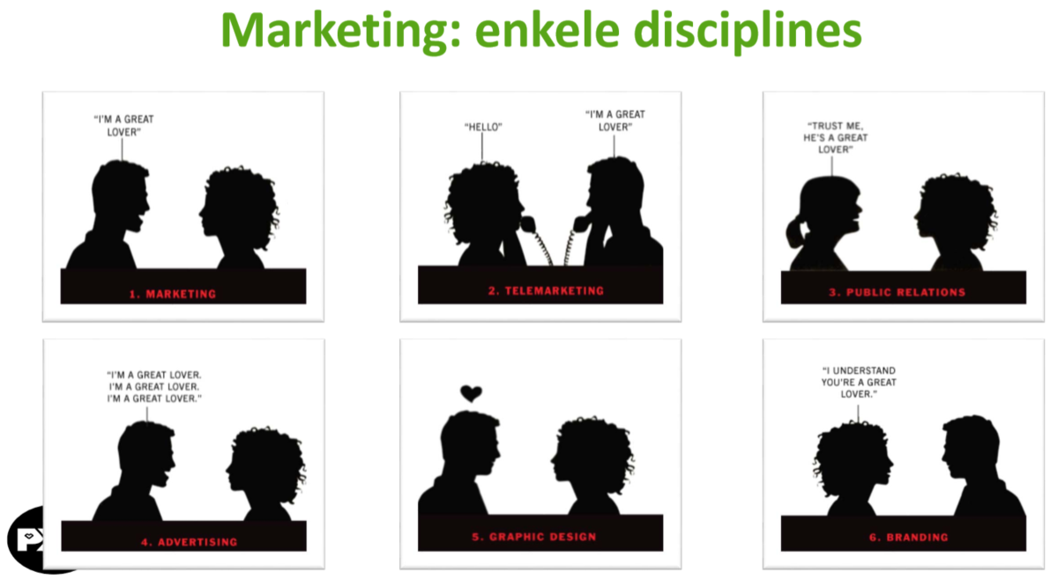

# Marketing: definitie

Marketing is een functie binnen organisaties en tevens een verzameling van processen voor het creëren, communiceren en leveren van waarde voor klanten en voor het beheersen van de klantrelatie op manieren die gunstig zijn voor de organisatie en haar stakeholders.

# Marketing: branding

## ‘brand’ of merk:

Een naam, term, ontwerp, symbool of ander element dat de goederen of diensten van een verkoper identificeert als onderscheidend ten opzichte van die van andere verkopers

brand marketing of branding:

Het gevoel of de ervaring die je mensen probeert mee te geven over je merk.

“ This is what I am. This is why I exist. If you agree, if you like me, you can buy me, support me, and recommend me to your friends.

# Marketing: virale marketing

Marketingtechniek die probeert met behulp van sociale netwerken de bekendheid van een merk te vergroten ‐of positieve associaties te bewerkstelligen  ‐ op een manier die te vergelijken is met een virale epidemie . Het lijkt op mond ‐ tot ‐ mondreclame versterkt door het internet, waardoor snel en goedkoop een groot aantal mensen bereikt kan worden.

# Verkoop

Verkoop omvat alle persoonlijke contacten tussen het bedrijf en zijn afnemers met als voornaamste doel het afsluiten van een verkoop transactie , alsmede het creëren en het in stand houden een relatie met de afnemer.

Marketing bereidt de verkoop voor.

De verkoper is de spits van het team. Hij dient het af te maken bij de klant.

Sales is een organisatiefunctie binnen het organigram.

# Verkoop: New Business

Nieuwe klanten binnenhalen

New business strategie

basis: potentiële klanten aangeleverd door marketing afdeling

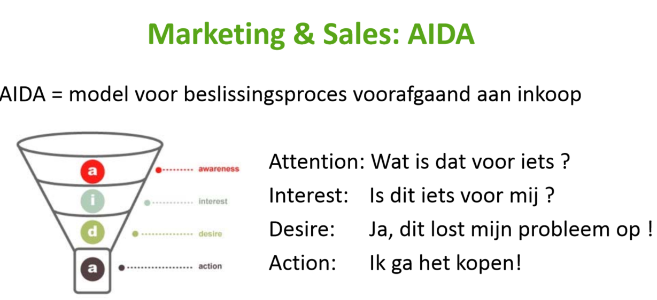

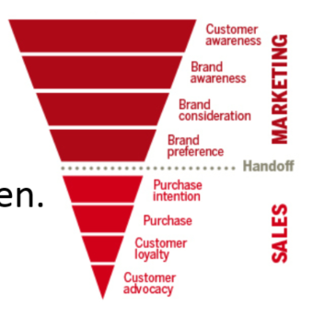

# Van AIDA ...

## Marketing en sales

• ‘ begeleiden ’ potentiële kopers Doorheen hun beslissingsproces,

• werken elk op hun eigen manier in op dit beslissingsproces.

AIDA wordt eigenlijk een beïnvloedingsproces

• verdeeld onder 2 organisatiefuncties

• met 1 gemeenschappelijk doel: omzet genereren.

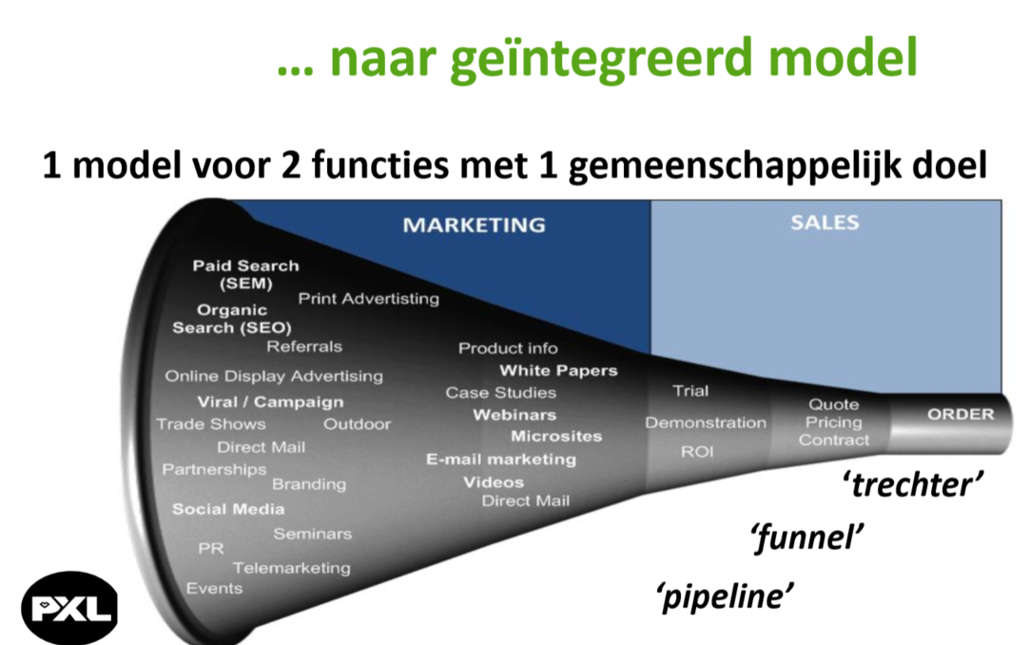

## Kwalificatie van leads

AIDA ‐ model geeft aan in welk stadium een potentiële klant of lead zich bevindt. Eens gekwalificeerd

Of ‘ qualified ’:

• wordt de koopintentie van een lead hoog genoeg ingeschat,

• en verschuift de verantwoordelijkheid van marketing naar sales.

Kwalificatie moet gebeuren door marketing én verkoop samen.

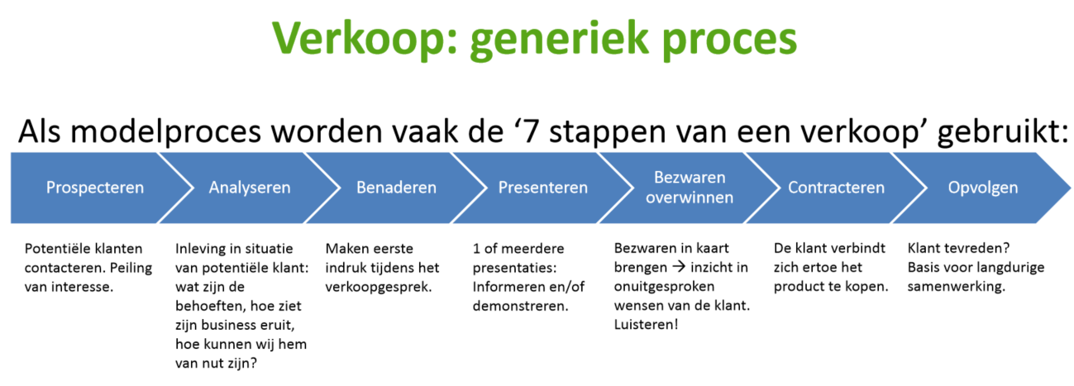

# Prospecteren...

... is tijdrovend en niet altijd efficiënt.

Dit was een voorbeeld van een ‘cold call’.( iemand random opbellen zonder te weten of hij geïnteresseerd is in jouw product).

# Organisatievormen Kleine of startende ondernemingen:

• verkopers

• geen formele marketingfunctie

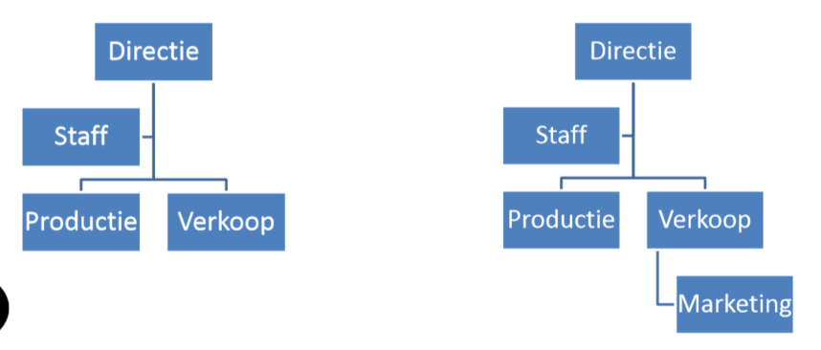

# Organisatievormen Groeiende of middelgrote ondernemingen:

• verkoop heeft meer voorbereiding en ondersteuning nodig

• marketing wordt aparte organisatiefunctie

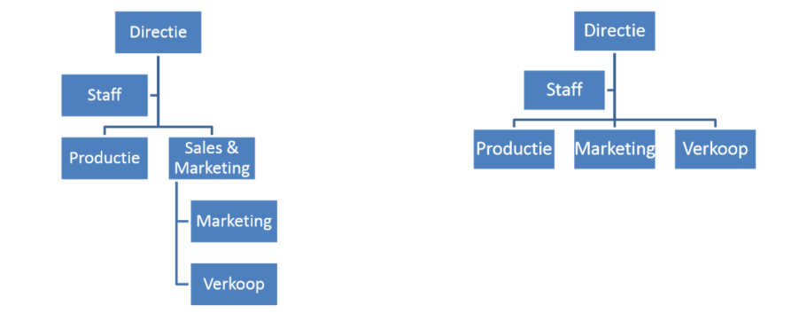

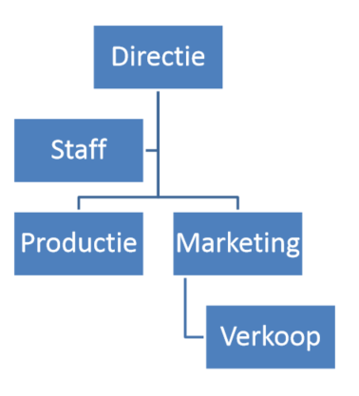

# Organisatievormen Grote ondernemingen:

• merken zijn belangrijk

• Marketing overstijgt Sales in reikwijdte

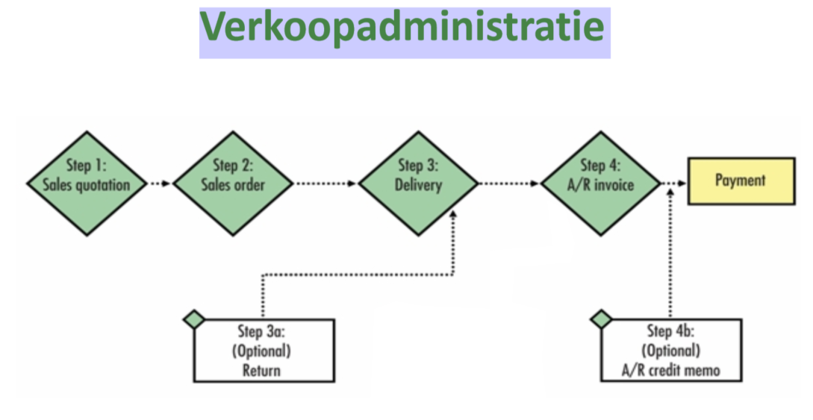

Stap 1 : het verzenden van een offerte voor het onderhandelen van de prijs

Stap2 : De bestelling plaatsen

Stap 3: De bestelling word afgeleverd aan de persoon of het bedrijf dat de bestelling geplaats heeft

Stap3a(niet altijd nodig): Als er iets fout geleverd is of er is iets kapot dan kan de levering teruggestuurd worde.

Stap 4 : het versturen van een verkoopfactuur naar de persoon of bedrijf voor de geleverde dienst of goed

Stap4b(niet altijd nodig) : Als stap 3a word gebruikt dus als er iets mis is met de bestelling dan word er een credit nota verstuurd en in de boekhouding opgenomen zodat de boekhouding blijft kloppen

Stap 5 : de betaling van de klant op het einde.

# Factuurberekeningen

• Handelskorting

 ‐ doel: verkoop stimuleren

* Factuurkorting
* Regelkorting

• Financiële korting: bij contante betaling

• Maatstaf van heffing: bedrag waar BTW op berekend wordt: = bruto ‐ aankoopbedrag –HK + kosten

‐ FK

• Berekening BTW van kosten aan laagste BTW ‐ percentage op factuur

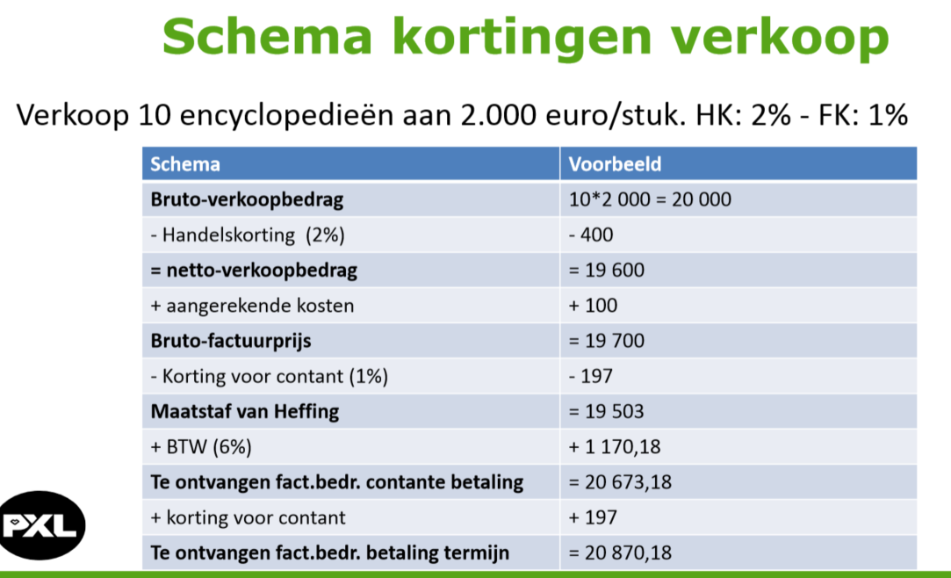

# Recente evoluties: trends

• De koper wordt researcher

* Vóór internettijdperk

• verkoper belangrijkste informatiebron van B2B inkoper

• verkoper heeft machtspositie

* Vandaag

• Inkoopproces 57% voltooid voor 1 ste contact met verkoop

• Deskresearch: behoeften, opties, prijzen, ...(het opzoeken van prijzen en specs op je eigen pc thuis en niet je laten vertellen wat het beste is door een verkoper)

# Recente evoluties: trends

• De revolutie van sociale media

* Social Media

• ervaringen uitwisselen

• advies vragen

• meningen delen

* Merken / Branding

• meer onderhevig aan invloeden door consumenten en inkopers

• “vertrouwen komt te voet en gaat te paard”( het is makkelijker om iemands vertrouwen te schaden, dan te verkrijgen dus er word makkelijker iets slecht over een product gezegd dan iets goeds)

# Recente evoluties: trends

• De koper aan de macht

* Inkoper kwalificeert verkoper
* Pad naar verkoop is grillig en weinig controleerbaar

# Recente evoluties: gevolgen

## • Algemeen

* Kwaliteitsvolle informatie ‘ als lokaas ’= content marketing
* Gratis mits registratie = info over bezoeker
* Acties van bezoekers opvolgen = info over motivatie
* Lead nurturing

• Berichten: automatisch, gepersonaliseerd = automated engagement

* Gespecialiseerde software voor exploitatie van data
* Buyer ‐ centric: koper behoudt controle tijdens proces

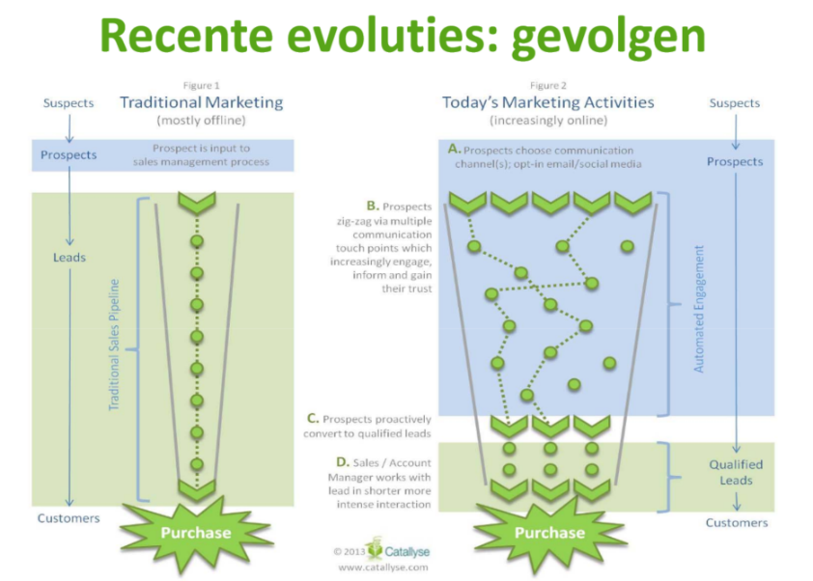

# Recente evoluties: gevolgen

• CRM =Customer Relationship Management

* Werkwijze én technologie voor het optimaliseren klantencontacten
* CRM ‐ systeem = software

• het beheren van klantgegevens en interacties met deze klanten

• alle klanteninformatie in één centrale database

* Verkoper heeft overzicht over marketingacties
* Bedrijfsleider kent beste klanten
* Helpdesk kan klanten beter helpen

• leveranciers van ERP ‐ software met CRM modules

• CRM nichespelers

# Recente evoluties: gevolgen

• Verkoper wordt inkoopcoach

* ‘qualified lead’ is een expert
* verwachting:

• verkoper is expert

• verkoper kent mijn situatie op basis van voorafgaande, online interacties

* Marketingproces is veel langer
* Persoonlijk verkoopproces is korter maar intenser

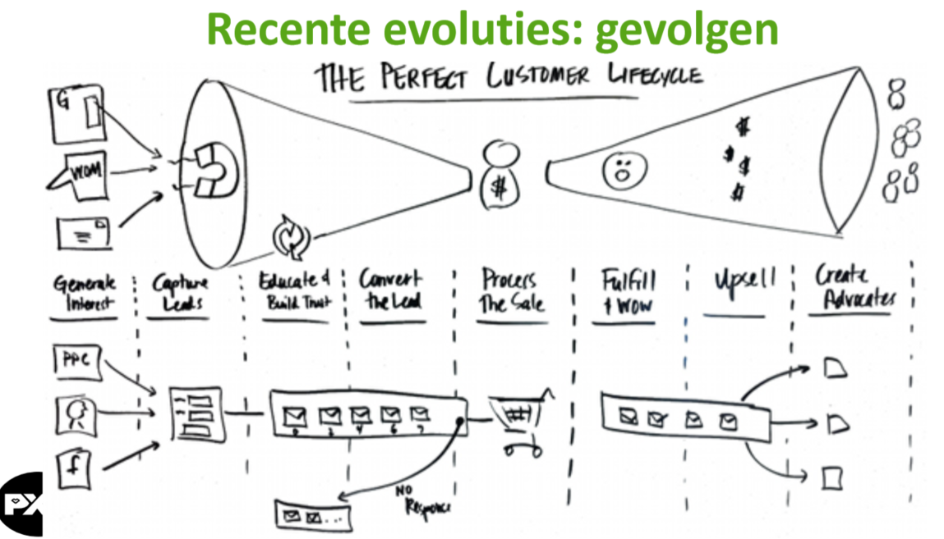

# Voorraad

## Definitie

• Goederen die men in bewaring houdt om later te verkopen, te gebruiken of te verbruiken.

• Soorten

* Handelsgoederen
* Grondstoffen
* Hulpstoffen
* Goederen in bewerking
* Afgewerkte producten

# Waarom voorraden?

• Tijd

* Tijdspanne tussen bestellen en verkopen/verbruiken

• Onzekerheid

* Onzekere vraag van de klanten, wijzigende leveringstermijnen, ...

• Economisch motief

* In stand houden personeelsbestand, anticipatie op prijsstijgingen, ...

# Taken magazijnier/magazijnafdeling

• Belangrijkste taken:

* Ontvangen
* Registreren
* Opslaan
* Bewaren
* Afgeven
* Verzenden
* ...

# Voorraadbegrippen

• Plaats afhankelijke

* Magazijnvoorraad
* Onderhanden werk

• Types

* Geblokkeerde voorraad
* Consignatievoorraad
* Incourante voorraad
* Strategische voorraad

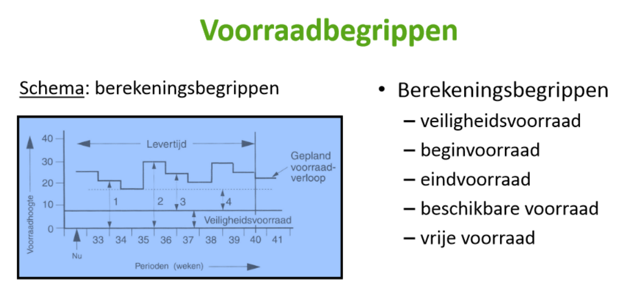

# Voorraadbegrippen

• Administratieve

* Technische voorraad
* Voorinkopen
* Voorverkopen
* Economische voorraad = technische voorraad + voorinkopen – voorverkopen

# Voorraadbegrippen

Voorbeeld

Soja NV, een groothandel in sojabonen, heeft op 1 januari in diverse silo’s een hoeveelheid sojabonen opgeslagen van 1200000 kg. Ze heeft op datzelfde moment al inkoopcontracten

gesloten, die samen een hoeveelheid van 3600000 kg sojabonen betreffen. Ten slotte heeft

ze al verplichtingen aangegaan om te leveren voor een hoeveelheid van 2700000 kg sojabonen.

Voorraadbegrippen

Economische voorraad = 1200000 kg +3600000 kg –2700000 kg = 2100000 kg Stel dat de aankoopprijs voor die 2100000 kg € 0,35/kg is. Onze verkoopprijs is € 0,50/kg. Als de verkoopprijs nu

Daalt met € 0,05, dan daalt onze brutowinst met

€ 105000.

# Voorraadkosten

• Opslagkosten

• Bestelkosten

# Voorraadkosten

• Opslagkosten

* Verlies rente op het geïnvesteerd vermogen
* Bescherming tegen beschadiging, bederf, diefstal, ...
* Shortage
* ...

# Voorraadkosten ‐ voorbeeld

• D = verbruik per jaar: 3.600 stuks

• F = totale kosten per bestelling: 180 euro

• K = inkoopprijs per stuk: 12,5 euro

• α  = jaarlijkse kost voorraadhouden: 20% vd inkoopprijs

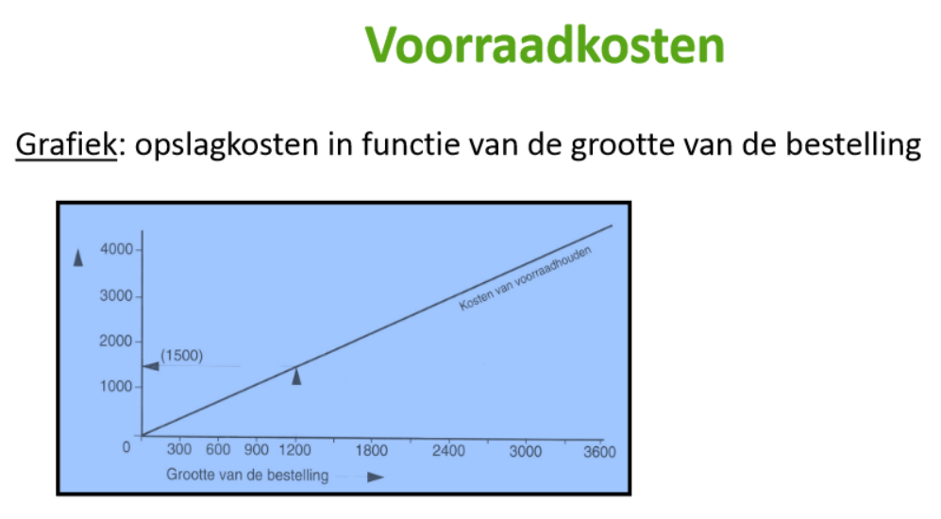

# Voorraadkosten

• Bestelkosten

* Behandeling
* Tijd
* Transport
* Verzekering
* Ontvangst bestelling
* ...

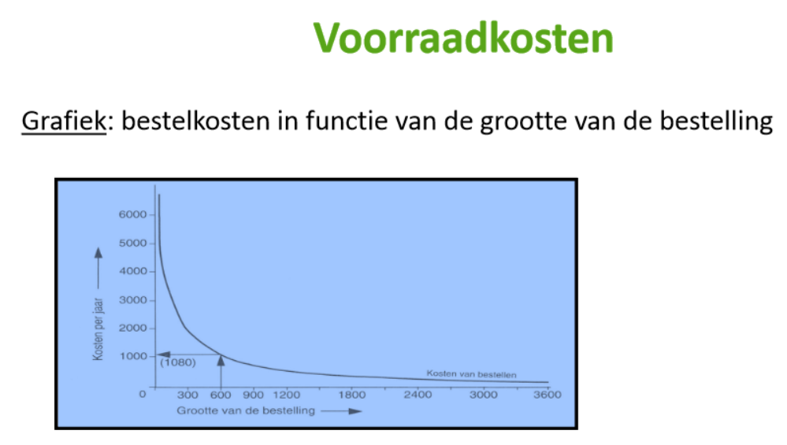

# Voorraadkosten

• Optimale bestelgrootte

* Grafisch

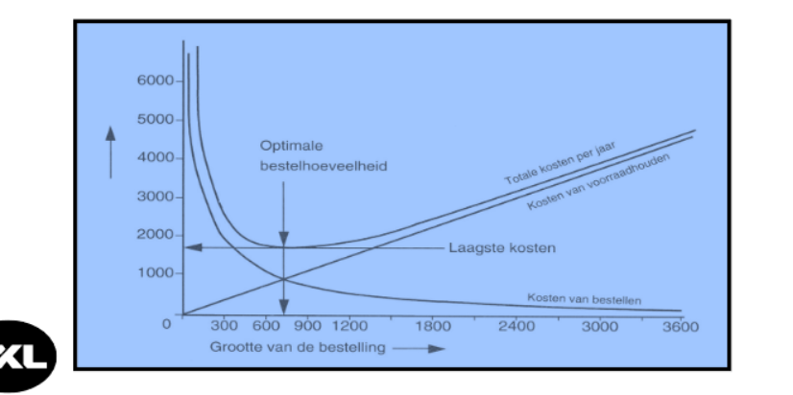

# Voorraadkosten – formule van camp

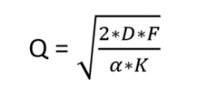

Q = optimale bestelgrootte

D = verbruik per jaar

F = totale kosten per bestelling

K = inkoopprijs per stuk

α = jaarlijkse kosten van voorraadhouden

# Voorraadkosten Voorbeeld

– verbruik per jaar: 3 600 stuks

* Totale kosten per bestelling: € 180,00
* Inkoopprijs per stuk: € 12,50
* Jaarlijkse kosten van voorraadhouden: 20% van de inkoopprijs

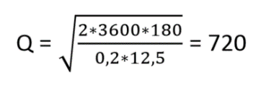

(De uitkomst altijd naar boven afronden ook al ligt het getal onder de 0.5 zelfs dan rond je af naar boven.)

# Voorraadwaardering

• Voorraadwaardering = bepaling van de waarde van de eindvoorraad grondstoffen of handelsgoederen

• 3 methodes:

* FIFO (First In First Out)
* LIFO (Last In First Out)
* Gewogen gemiddelde prijzen

# Voorraadwaardering

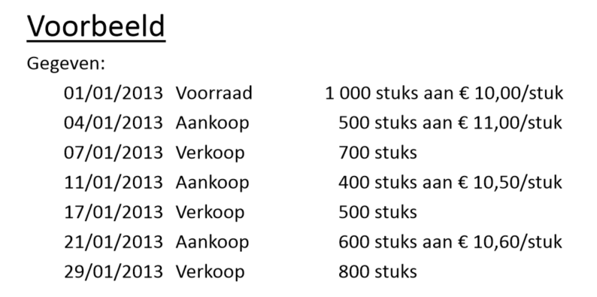

# Voorraadwaardering

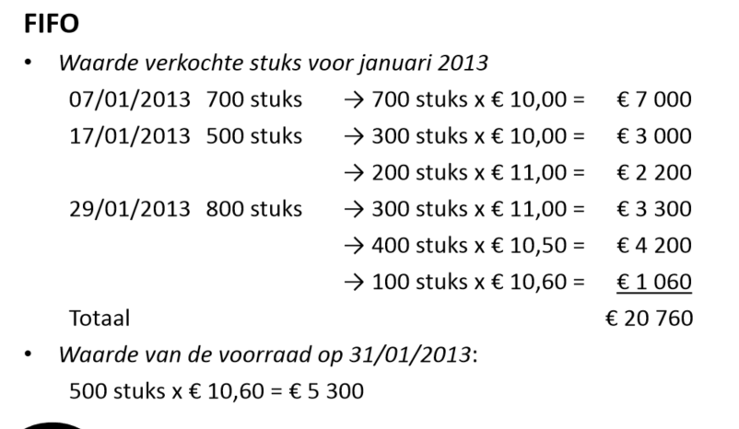

# Voorraadwaardering

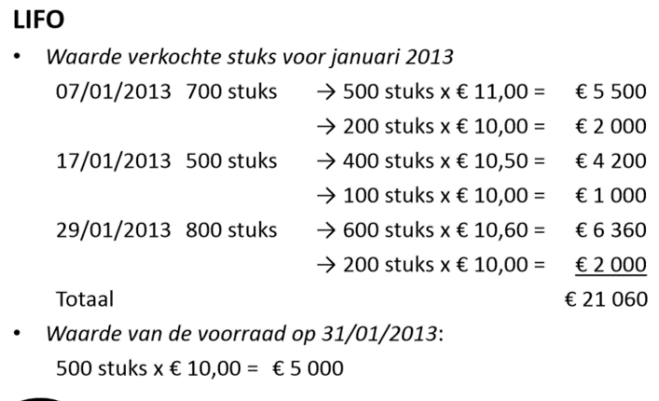

# Voorraadwaardering

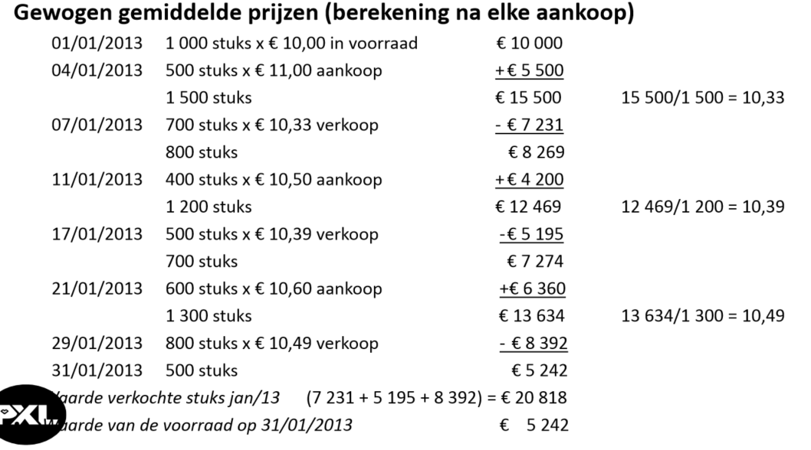

# Voorraadwaardering

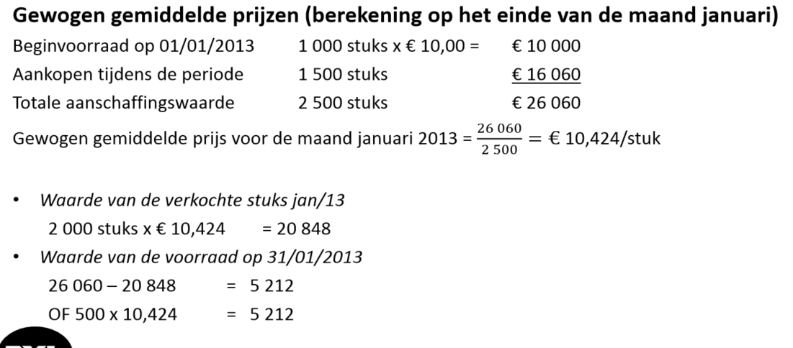

Rol IT’er

Implementeren van een eenduidig en gebruiksvriendelijk programma om de voorraad te beheren en controles uit te voeren op deze voorraad. De meeste ondernemingen doen dit via het geïntegreerd ERP ‐ systeem. Net zoals bij het inkoop ‐ en verkoopproces zal de IT’ er instaan voor de installatie en het onderhoud van dit systeem.

# Productie

## Definitie

• Proces waarbij een product gemaakt wordt

• Input wordt omgezet in output

• Fasen productieproces

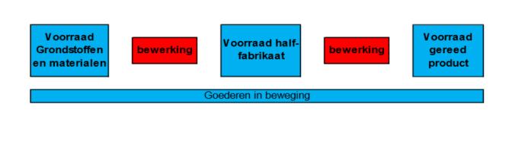

# Vormen van productieprocessen

• Massaproductie(bv melk)

* Productie van grote hoeveelheden standaardproducten
* Individuele eisen van de klant zijn minder belangrijk
* Kapitaalintensief
* Kostprijs per product relatief laag
* Commercieel risico

• Stukproductie(bv een schip)

* Productie op bestelling
* Contractprijs ligt vast →  risico
* Eisen van de individuele klant belangrijk
* Voorschotten en tussentijdse facturaties(waardoor de verkoper soms te weinig kan hebben aangerekend waardoor hij niet de gehoopte winst maakt)

• Serieproductie(bv auto’s )

* Productie van een bepaalde hoeveelheid of gedurende een bepaalde tijd
* Kapitaalintensief
* Instel ‐ , omstel ‐ en schoonwerkzaamheden

• Continuproductie(bv een suikerfabriek)

* 7 op 7 Zonder stilstanden

• Productie met stilstanden

* Productie met stilstanden tussen de processen
* In stadia(producten die niet verkoopbaar zijn)
* In bedrijfsafdelingen

# Structuur productieproces

• Productievoorbereiding

* Productontwerp
* Voorcalculatie
* Planning
* werkvoorbereiding

# Structuur productieproces

• Productie‐ uitvoering

* werkdistributie
* productie zelf
* voortgangscontrole
* kwaliteitscontrole
* productieverantwoording

# Doorlooptijden

• Tijd tussen plaatsen van een order en de eigenlijke levering

* Doorlooptijd = Tijdstip waarop een klant het product ontvangt
* Tijdstip waarop de klant de order plaatst

OF

* Doorlooptijd (DLT) = Onderhandenwerk (OHW) / Output per tijdseenheid (Th)

# Doorlooptijden

• Voorbeeld

1. Er worden gemiddeld 200 producten per maand afgeleverd aan klanten. Elke dag wordt aan gemiddeld 20 producten tegelijk gewerkt. OHW is 20 producten.
2. DLT = OHW / Th = 20 producten / 200 producten per maand = 0,1 maanden = 3 dagen.
3. De doorlooptijd is dan 3 dagen. Dit houdt in dat elk product binnen (gemiddeld) 3 dagen bij de klant is afgeleverd.

# Kostprijs van een product

• In geld uitgedrukte offers om een product te produceren

• Vaste en variabele kosten

* vaste: veranderen niet als gevolg van de omvang van de productie
* variabele: veranderen door toename of afname productieomvang

• Directe of indirecte kosten

* directe: rechtstreeks toewijsbaar aan een product of dienst
* indirecte: niet rechtstreeks toewijsbaar aan een product of dienst

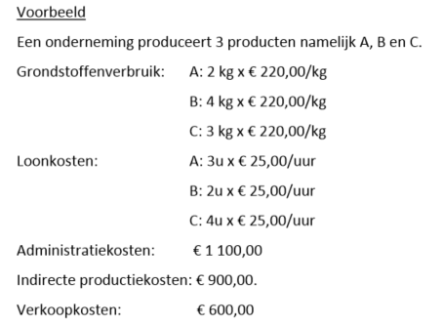

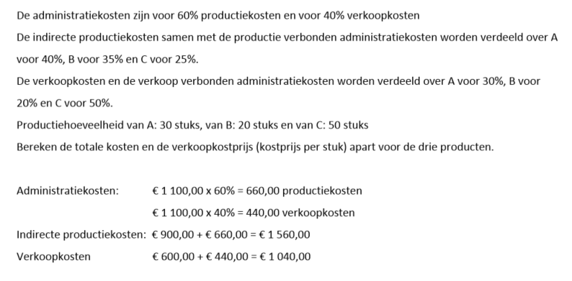

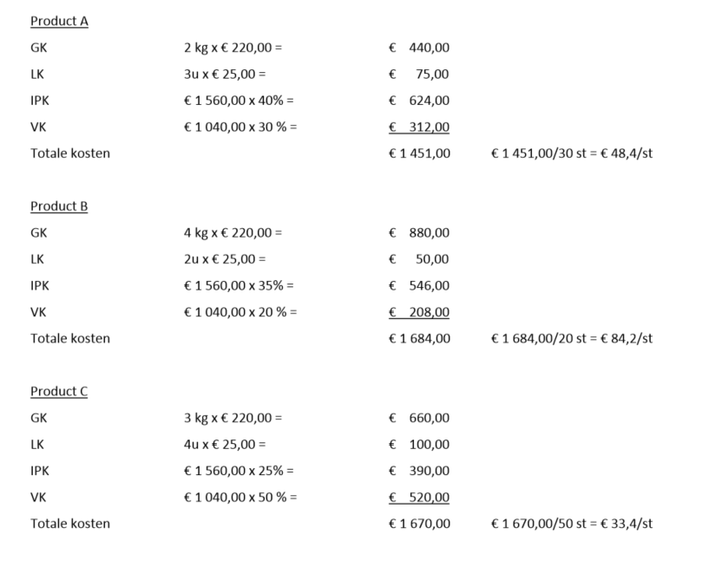

## Rol van de IT’er

• Installatie software van diverse leveranciers machines

• Opmaken overzichtslijsten en grafieken

• Gebruikersbeperkingen instellen

• Programma ontwikkelen om productieplanning te beheren

# Personeel

# Definitie

Een personeelslid is iemand die er zich toe verbindt om tegen loon en onder gezag van een werkgever arbeid te verrichten.

• Soorten personeelsleden

* arbeider
* bediende
* dienstbode
* student
* leercontract

# Definitie

• Opletten bij indienstneming van:

* echtgenoten
* zelfstandigen
* gepensioneerden
* werklozen met bedrijfstoeslag

# Verplichtingen werkgever

• Tegenover officiële instanties

* verzekering voor arbeidsongevallen
* RSZ
* Kinderbijslagfonds
* Kas voor jaarlijkse vakantie
* Externe dienst voor preventie en bescherming
* Dimona ‐ aangifte(aangifte aan de RSZ dat je iemand in dienst hebt genomen of ontslagen hebt.)
* Persoonlijke levenssfeer

# Verplichtingen werkgever

• Tegenover werknemer

* Arbeidsovereenkomst
* Arbeidsreglement
* Arbeidswet
* Welzijn
* Medisch onderzoek
* Arbeidskaart
* CAO(collectieve arbeidsovereenkomst)

# Taken personeelsdienst

• Personeelsplanning: het aantal personeelsleden dat de onderneming in de toekomst zal nodig hebben

• Opstellen van functieprofielen: beschrijving van taken, bevoegdheden en verantwoordelijkheden van een werknemer

• Werving en selectie: aantrekken, selecteren en aanstellen van geschikte personen voor een functie

• Loopbaanplanning: de individuele carrièreplanning van een personeelslid

# Taken personeelsdienst

• Beoordeling personeel: opstellen van beoordelingssystemen en aanwezigheid bij personeelsbeoordelingen

• Personeelsinformatiesystemen: beheer van de gegevens over personeelsleden

• Personeelszorg: zorgen voor een goed werkklimaat

• Arbeidsvoorwaarden: voorwaarden waaronder het werk wordt verricht

# Taken personeelsdienst

• Arbeidsomstandigheden: zorgen voor de lichamelijke en geestelijke gezondheid, de veiligheid en het welzijn van de werknemers

* ARAB(Algemeen regelement voor arbeidsbescherming)
* Geestelijke gezondheid

• taakverruiming

• taakverrijking

• taakroulatie

# Personeelsadministratie

• Rijksdienst voor Sociale Zekerheid(RSZ)

* Organisme dat belast is met de inning van bijdragen en de herverdeling naar de uiteindelijke bestemming

• Door de werkgever ingehouden op het loon van de werknemers

• Eigen bijdragen door de werkgevers

• Subsidies van de overheid

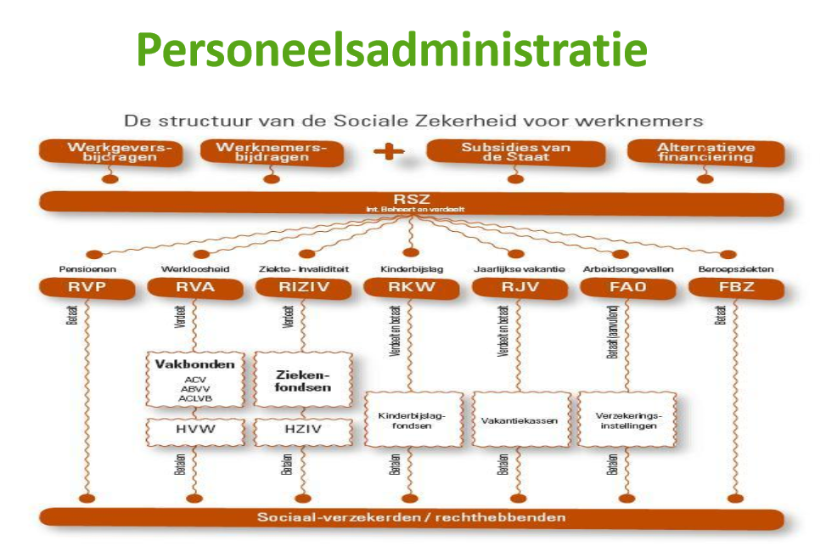

# Personeelsadministratie

• Bedrijfsvoorheffing

* Voorschot op de verschuldigde belasting (personenbelasting)
* Door de werkgever ingehouden op het inkomen van werknemers
* Het ingehouden bedrag hangt af van de hoogte van het loon en de gezinssamenstelling

# Personeelsadministratie

• Bijzondere bijdrage sociale zekerheid:

* Dient om de leefbaarheid van de sociale zekerheid te behouden
* Bedrag van de bijdrage staat in verhouding tot het jaarlijkse belastbare gezinsinkomen

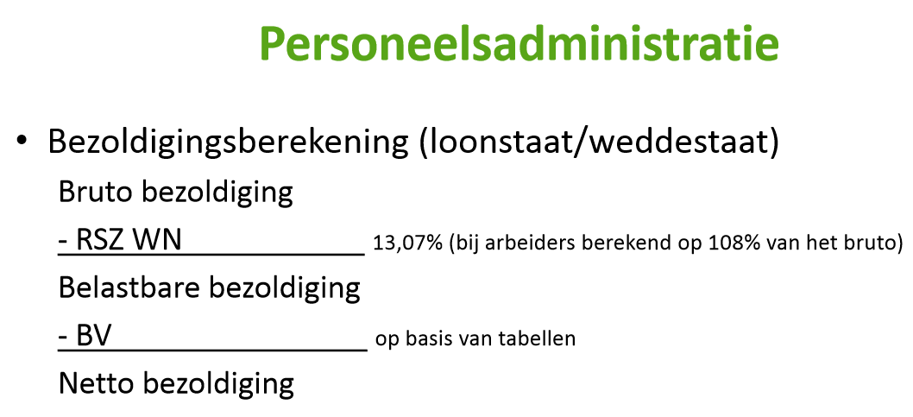

Als van je bruto bezoldiging de RSZ hebt afgeteld hebt moet je in de tabellen die gegeven zijn gaan kijken hoeveel de persoon bedrijfsvoorheffing moet betaling. Dit bedrag kan veel verschillen want dit veranderd naar maten hoe veel kinderen je hebt en of je gehuwd ben ja of nee en als het geval ja is dan word er ook nog gekeken hoeveel de ander verdiend. Je moet altijd je bedrag gaan zoeken tussen twee bedragen in de tabel als je eenmaal gevonden hebt tussen welke twee getallen het zit gebruik je altijd de laagste.

# Personeelsadministratie

## Voorbeeld arbeider

Het loon van een arbeider voor de maand oktober 2015 bedraagt bruto €2560,00. De vrouw van de arbeider heeft een eigen bestaansinkomen. Hij heeft 2 kinderen te zijne laste. De arbeider heeft in de loop van de maand oktober een voorschot ontvangen van € 800,00. Bereken het verschuldigde loon op het einde van de maand oktober.

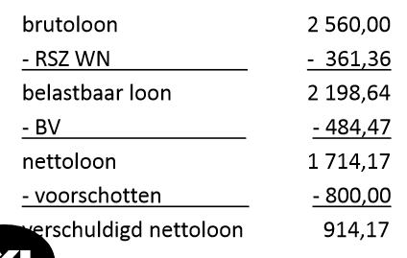

# Personeelsadministratie

## Voorbeeld bediende

Een bediende heeft voor de maand oktober 2015 een bruto wedde van €3200,00. Hij heeft 3 kinderen ten laste en de vrouw van de bediende heeft een eigen bestaansinkomen. Bereken de verschuldigde wedde op het einde van de maand oktober.

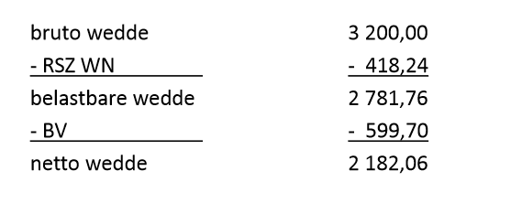

# Personeelsadministratie

• Werkgeversbijdrage RSZ

* Verplichte bijdrage indien men personeel in dienst heeft
* Berekend op de bruto bezoldiging (arbeiders weer op 108%)
* Percentage hangt af van het aantal personeelsleden dat de werkgever in dienst heeft en de sector waartoe hij behoort
* 6% verschil tussen arbeiders en bedienden (vakantiegeld)

# Personeelsadministratie

## Voorbeeld

Een onderneming heeft 10 arbeiders en 2 bedienden in dienst voor de maand oktober 2015. De arbeiders verdienen samen bruto €24850,00, de bedienden samen bruto €5125,00. Bereken de totale werkgeversbijdrage voor de betreffende onderneming voor de maand oktober 2015.

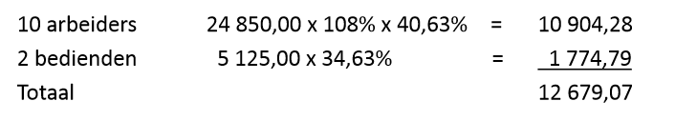

# Personeelsadministratie

• Aangifte en betaling RSZ en bedrijfsvoorheffing

* RSZ

• aangiften en betalingen per kwartaal, telkens voor het einde van de maand volgend op het kalenderkwartaal

• indien RSZ ‐ schuld voorlaatste vervallen kwartaal > €4000,00, dan dienen er voorschotten betaald te worden

* Administratie der directe belastingen

• totale ingehouden bedrijfsvoorheffing van vorig jaar > €37640,00, dan zijn er maandelijkse aangiften en betalingen binnen de 15 dagen na einde maand

• totale ingehouden bedrijfsvoorheffing van vorig jaar < €37640,00, dan driemaandelijkse aangiften en betalingen binnen 15 dagen na einde kwartaal

# Personeelsadministratie

• Sociaal secretariaat

* Verzorgt de administratieve taken met betrekking tot het tewerkstellen van personeel
* Vervult alle sociale en fiscale formaliteiten
* Staat onder strenge controle door de overheid
* voordelen: tijd, personeel en kosten uitsparen

# Personeelsadministratie

• Kost van een personeelslid

* brutoloon en werkgeversbijdrage RSZ
* jaarlijks weerkerende kost: eindejaarspremie, vakantiegeld, ...
* verzekering tegen arbeidsongevallen, werkgeverstegemoetkoming in de vervoerskosten, beheerskosten sociaal secretariaat, ...
* Berekeningstool

# Rol IT’er

• Installeren van overkoepelend systeem voor het beheer van de bedrijfsgegevens zoals een ERP-systeem

• Installeren van een betrouwbaar systeem van tijdsregistratie of registratie van personeelsprestaties

• Ontwikkelen van digitale communicatie met het sociaal secretariaat